Dawid Ziora gr 3

Projekt Zaliczeniowy z Algorytmów Numerycznych

1. Wizualizacja danych w formie mapy 2D.

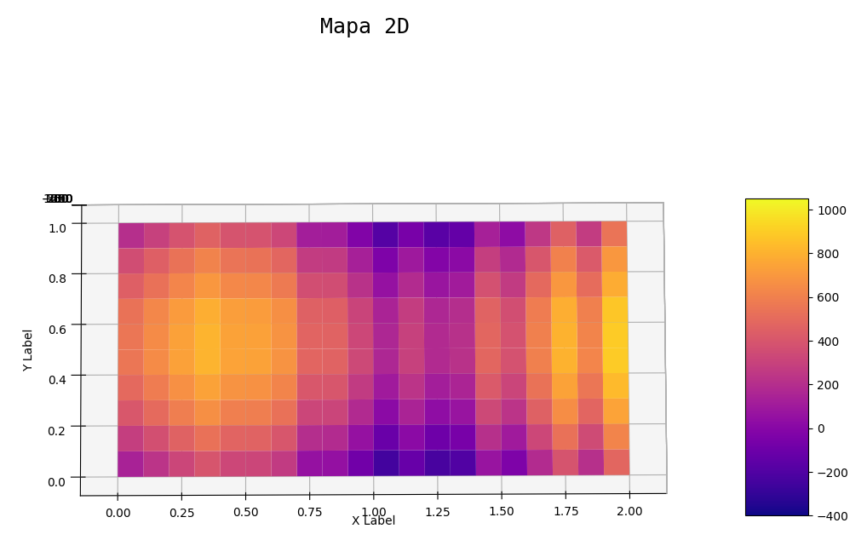
Na powyżej mapie możemy zauważyć funkcje f(X,Y).X należą do zakresu od <0,2> a Y od <0,1>. Kolorami ciepłymi oznaczone są najwyższe punkty tej funkcji , natomiast kolorami zimnymi najniższe. Jak możemy zaobserwować funkcja ta ma najmniejsze wartości mniej więcej dla punktów x=1.2 i wszystkich y dla tego x , czyli y <0,1>
najmniejsza wartość tej funkcji wynosi (-555.752). Największe wartości możemy zobaczyć po prawej stronie tej funkcji w punkcie x=2.0 i w y=0.5 i y=0.6 , największa wartość tej funkcji
wynosi (1247.67).
Do utworzenia mapy tej funkcji skorzystałem z biblioteki matplotlib.pyplot.
Aby uzyskać taki efekt wykorzystałem funkcje plt.figure(), która pozwoliła mi na stworzenie nowej figury. Następnie za pomocą komendy add_subplot() dodałem do wcześniej utworzonej figury osie. Następnie utworzyłem powierzchnie wykorzystując komende plot_surface(). Po utworzeniu powierzchni wykorzystałem komendę set_box_aspect() aby zmniejszyć oś z do minimum by wykres był płaski.

2.Wizualizacja danych w formie mapy 3D
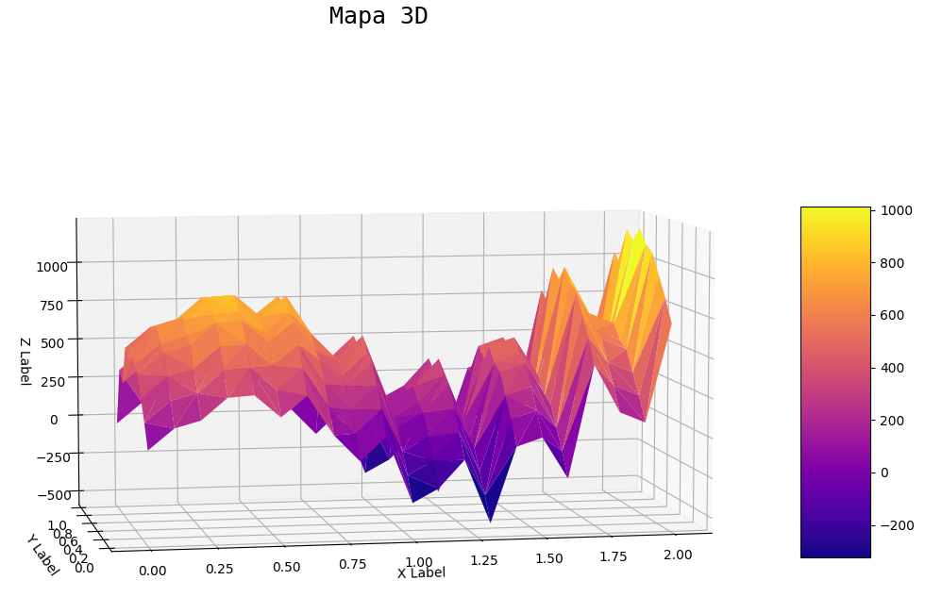
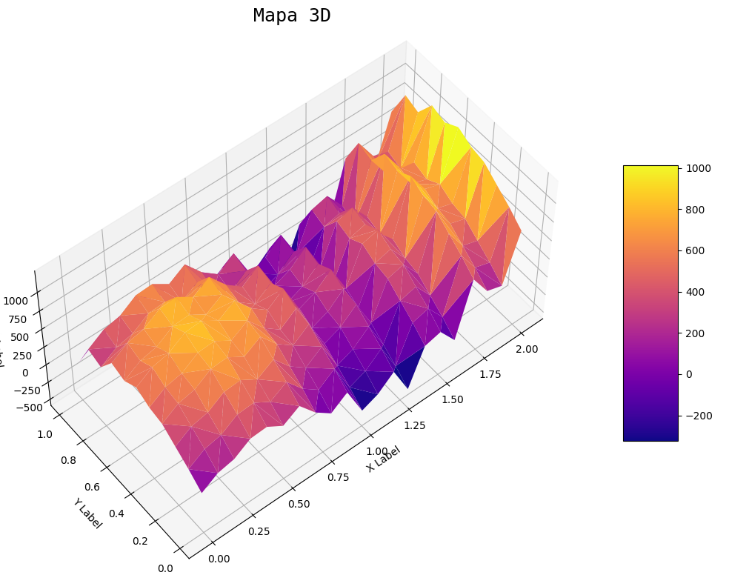

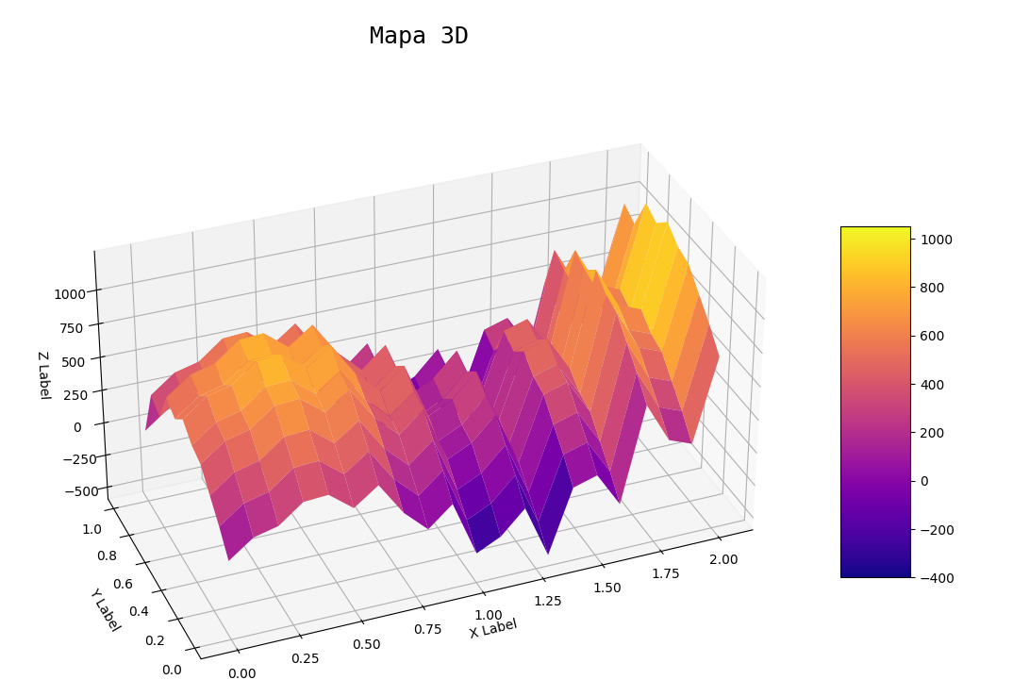

Na powyższych mapach 3D widzimy przedstawienie funkcji F(X,Y) w trójwymiarze. Pierwsze dwie mapy są utworzone z trójkątów, dzięki czemu są one bardziej dokładne. Skorzystałem do tego z komendy plot_trisurf(). Natomiast trzecia mapa jest stworzony z kwadratów w sposób identyczny jak w punkcje pierwszym z tą różnicą że nie została spłaszczona przy użyciu komendy set_box_aspect().

Dzięki tym mapą możemy zauważyć jak wygląda teren, za który odpowiada funkcja F(X,Y).

3.Wyznaczenie średniej , mediany oraz odchylenia standardowego.

a) Średnia

Wartości średnie dla każdej współrzędnej Y funkcji F(X,Y)

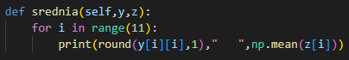
0.0 65.98438095238096
0.1 215.34796190476186
0.2 342.7780176190476
0.3 471.4418285714285
0.4 510.0714666666668
0.5 601.7952428571429
0.6 505.1224904761905
0.7 567.1136490476192
0.8 322.95736666666664
0.9 388.1033476190476
1.0 18.839323333333333

Do wyliczenia średnich wartości funkcji użyłem funkcji np.mean() .

b)mediana

Środkowy wyraz dla każdej współrzędnej Y funkcji F(x,y)

0.0 66.9558
0.1 216.319
0.2 343.749
0.3 472.413
0.4 511.043
0.5 602.767
0.6 506.094
0.7 568.085
0.8 323.929
0.9 389.075
1.0 19.8108

Do wyliczenia mediany wykorzystałem funkcje np.median().

c) odchylenie standardowego

Szerokość wartości funkcji F(x,y) wokół jej średniej.

0.0 277.497031238609
0.1 277.4971199698158
0.2 277.4970522605369
0.3 277.4973304668115
0.4 277.49740117565807
0.5 277.4968667944586
0.6 277.4972184942056
0.7 277.4971635238896
0.8 277.4970436172186
0.9 277.49721037851657
1.0 277.4970629672303

Do wyznaczenia odchylenia standardowego skorzystałem z funkcji np.std().

4.Funkcje interpolacyjne dla wybranej współrzędnej Y

Interpolacja to wyznaczenie przybliżonych wartości funkcji w punktach niebędących węzłami.

a)Interpolacja Lagrange’a

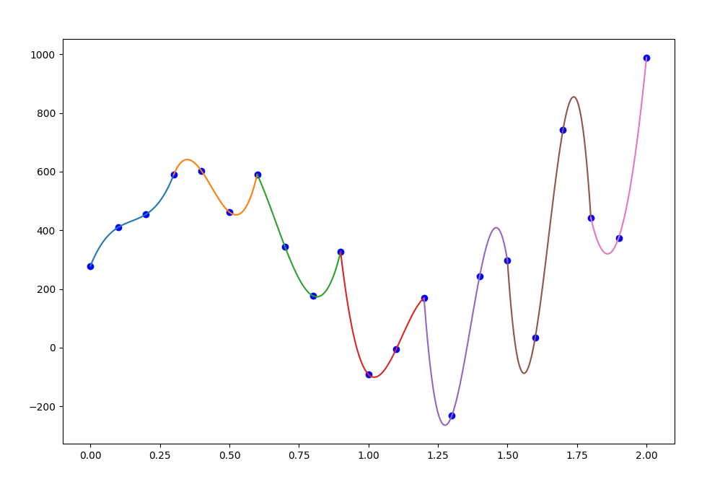
Na powyższym obrazku widać funkcje

b) Interpolacja Newtona

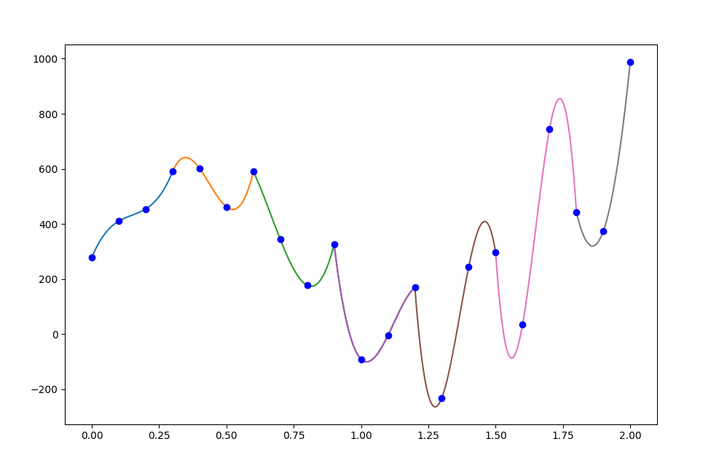
c) Różnica między interpolacjami
Ile jest różnicy
1.
[ 0.00000000e+00 0.00000000e+00 0.00000000e+00 -5.68434189e-14
-1.13686838e-13 -1.13686838e-13 -5.68434189e-14 0.00000000e+00
0.00000000e+00 0.00000000e+00]
2.
[ 0.00000000e+00 1.13686838e-13 1.13686838e-13 1.13686838e-13
0.00000000e+00 0.00000000e+00 0.00000000e+00 -5.68434189e-14
1.13686838e-13 0.00000000e+00]
3.
[ 0.00000000e+00 1.13686838e-13 0.00000000e+00 0.00000000e+00
-5.68434189e-14 -2.84217094e-14 2.84217094e-14 -2.84217094e-14
0.00000000e+00 0.00000000e+00]
4.
[ 0.00000000e+00 1.42108547e-14 4.26325641e-14 7.10542736e-14
5.68434189e-14 2.13162821e-14 -8.88178420e-15 -7.10542736e-14
-1.42108547e-14 -5.68434189e-14]
5.
[ 0.00000000e+00 -8.52651283e-14 0.00000000e+00 0.00000000e+00
4.26325641e-14 9.94759830e-14 1.13686838e-13 1.13686838e-13
1.70530257e-13 0.00000000e+00]
6.
[ 0.00000000e+00 1.06581410e-14 -1.42108547e-14 -2.13162821e-14
0.00000000e+00 -1.13686838e-13 -2.27373675e-13 -3.41060513e-13
0.00000000e+00 -4.54747351e-13]
7.
[ 0.00000000e+00 -5.68434189e-14 -5.68434189e-14 5.68434189e-14
5.68434189e-14 0.00000000e+00 1.13686838e-13 0.00000000e+00
1.13686838e-13 -1.13686838e-13]

Mało.

5. Funkcje aproksymacyjne dla wybranej współrzędnej Y
a) Aproksymacja kwadratów

